Күні:  Сынып: 1 |  | Қатысқандар саны:  Қатыспағандар саны:
Сабақтың тақырыбы |  | Денсаулық-зор байлық.  Заттың атын білдіретін сөздер.
Осы сабақта қол жеткізілетін оқу мақсаттары (оқу бағдарламасына сілтеме) |  | 1.1.3.8.Калиграфиялық, графикалық нормаларды сақтау.
Сабақтың мақсаттары |  | Барлығы: Жаңа білімді меңгереді.  Көбі: Тақырыпты түсініп, тыңдап, жетекші сұрақтар арқылы талқылайды.  Кейбірі: Алған білімді өмірде қолдана алады.
Жетістік критерийлері |  | Айтылған сөздер мен сөйлемдердің көпшілігін дұрыс қайталай алады.  Нақты сөйлеу арқылы, мәселені түсінгенін көрсете алады.
Құндылықтарды дарыту |  | Оқушыларды бір-біріне деген құрмет көрсетуіне тәрбиелеу.
Пәнаралық байланыс |  | Өнер, ана тілі сабағы
АКТ қолдану дағдылары |  | Аудиожазба , таныстырылым.
Тілдік құзыреттілік |  | Денсаулық-зор байлық.  Заттың атын білдіретін сөздер.
Сабақ барысы
Сабақтың жоспарланған кезеңдері | Сабақтағы жоспарланған іс-әрекет |  | Ресурстар
Сабақтың басы  Ынтымақтастық атмосферасын қалыптастыру  5 минут | Салемтсіздерме .  Үлкендерге сіз, кішілерге сіз.  Сәлем беріп құрметпен бас иеміз біз.  Шырылдады қоңырау,  Біз сабақты бастаймыз.  Партамызға отырып,  Өзара көз тастаймыз.  Жаңа білім алуға,  Алға қадам жасаймыз.  – Міне, балалар, бүгінгі кунімізге сәттілік тілейік!Бүгін сабаққа дымбілмес қонаққа келіп отыр соған тапсырма орындауға көмектесейік. |  | Шаттық шебері
Сабақтың ортасы  8 минут | Өткенге шолу1-тапсырма  Заттың атын білдіретін сөздерге кім? кімдер? не? нелер? сұрақтары қойылады.  Орман, күлді, жасыл, қалақ, сұлу, мектептер, үшінші, әжелер, ойнады, көше, санау, тас, бес. (Интерактивті тақтадан көрсету).  2-тапсырма  1-жаттығу  Өлеңді түсініп оқы.  Өлең не туралы?  Осы өлең арқылы автор не айтқысы келді деп ойлайсыңдар?  Ләңгі ұлттық ойын.  3-тапсырма  2-жаттығу  Көп нүктенің орнына тиісті сұрақтарды қойып, сөздерді көшіріп жаз.  4-тапсырма  4-жаттығу Жұмбақ затты табу ойынын ойнаймыз  Көп нүктенің орнына тиісті суреттерді қойып,өлеңді оқы.  Сөздерді үш тілде айту . |  | Таныстырылым, оқулықпен жұмыс
Сергіту сәті  1 минут | Музыкалық сергіту сәті |  | Сергіту сәтіне арналған жинақ
Аяқталуы  16 минут  Қызықты тапсырма  8 минут | 5-тапсырма  Ребус шешу сөздерге сұрақ қою.  6 -тапсырма  6-жаттығу  Сурет бойынша әңгімелесіп көр.  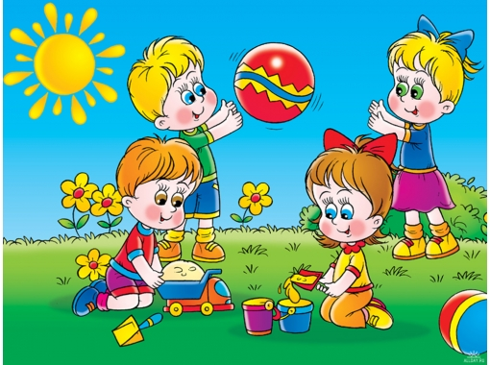  7- тапсырма  Әр қатарға тапсырма:  1-қатар:Артық сөзді тап: Жаңбыр, бұршақ, ойын, боран.  2-қатар Сөздерден сөйлем құрап жаз: Болат, оқиды, жақсы, сабақты.  3-қатар:Сәйкестендір: гүл тәтті  алма хош иісті  Айман қызықты  кітап ақылды |  | Оқулық, дәптерлер.
Сабақтың соңы  2 минут | Рефлексия  Міне,бүгін біз дымбілмеске орындал алмайтын тапсырмаларын орындауға көмеектестік . Енді дымбілместе сендер сияқты үлгілі, білімді оқушы болуға уәде берді.  Бүгінгі сабақта болған көңіл – күйді бас бармақ салынған суреттер арқылы бағалау.  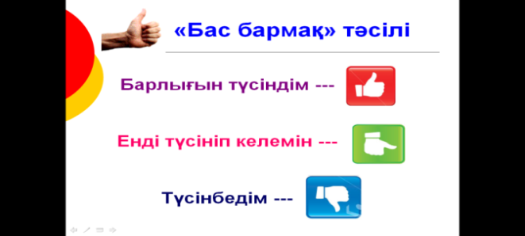 |  | Бас бармақтар

